Тема № 8 (12 часов).Парфюмерно-косметические товары. Анализ ассортимента. Хранение. Реализация

Парфюмерно-косметическая продукция - вещество или смеси веществ, предназначенные для нанесения непосредственно на внешний покров человека (кожу, волосяной покров, ногти, губы и т.д.) или на зубы и слизистую оболочку полости рта с единственной или главной целью их очищения, изменения их внешнего вида, придания приятного запаха, и/или коррекции запаха тела, и/или их защиты, и/или сохранения в хорошем состоянии, и/или ухода за ними.
Парфюмерно-косметические товары подразделяют на 2 группы:
1.Парфюмерия или средства для ароматизации и гигиены;
2.Косметика или изделия для ухода за кожей, волосами, полостью рта:
- декоративные средства;
- лечебно-гигиенические средства;
- прочая косметика.
К парфюмерии или средствам для ароматизации и гигиены относятся духи, одеколоны, душистые воды и др.
К косметике относят изделия для ухода за кожей, волосами, полостью рта.
Декоративные средства – это такие косметические средства, как губная помада, тушь для ресниц, карандаши для бровей и ресниц, тени для век, грим, пудра, средства для ухода за ногтями и некоторые другие.
К лечебно-гигиеническим средствам относят лосьоны, кремы, зубные порошки, пасты и эликсиры, лаки и краски для волос (веснушки, угри, потливость, перхоть и др.). Для их производства применяется разнообразное сырье: растительные и животные жиры и продукты их переработки, белки, аминокислоты, минеральные соли, витамины, экстракты лечебных трав, фруктовые и овощные соки, пчелиный мед и многие другие вещества.
В группу прочей косметики включают средства от пота и дезодоранты, средства от загара и для загара, для ванн, от укусов кровососущих насекомых.
Правила маркировки парфюмерно-косметической продукции и оценки соответствия в соответствии с требованиями Технического регламента таможенного союза «О безопасности парфюмерно-косметической продукции» ( ТР ТС 009/2011).
Маркирование парфюмерно-косметической продукции проводится путем нанесения информации для потребителя в виде надписей, цифровых, цветовых и графических обозначений на потребительскую тару, этикетку, ярлык с учетом требований к маркировке.
Если к парфюмерно-косметической продукции есть сопроводительная информация (ярлык), то на продукцию наносится графический знак в виде кисти руки на открытой книге.

Маркировка парфюмерно-косметической продукции должна содержать следующую информацию:
- наименование, название (при наличии) парфюмерно-косметической продукции;
- назначение парфюмерно-косметической продукции, если это не следует из наименования продукции;
- косметика, предназначенная для детей, должна иметь соответствующую информацию в маркировке;
- наименование изготовителя и его местонахождение (юридический адрес, включая страну);
- страна происхождения парфюмерно-косметической продукции (если страна, где расположено производство продукции, не совпадает с юридическим адресом изготовителя);
- наименование и местонахождения организации (юридический адрес), уполномоченной изготовителем на принятие претензий от потребителя (уполномоченный представитель изготовителя или импортер), если изготовитель не принимает претензии сам на территории государства - члена Таможенного Союза;
- номинальное количество (объем или масса) продукции в потребительской таре (для мыла твердого туалетного - номинальная масса куска на момент упаковки), за исключением парфюмерно-косметической продукции номинальной массой менее 5 г, или номинальным объемом менее 5 мл, или пробника парфюмерно-косметической продукции;
- цвет и/или тон (для декоративной косметики и окрашивающих средств);
- массовую долю фторида (%, или мг/кг, или ppm) для средств гигиены полости рта, содержащих соединения фтора;
- срок годности:
-дата изготовления (месяц, год) и срок годности (месяцев, лет) или надпись "годен до" (месяц, год) или "использовать до" (месяц, год);
- описание условий хранения в случае, если эти условия отличаются от стандартных;
- особые меры предосторожности (при необходимости) при применении продукции, в том числе информация о предупреждениях, изложенная в настоящем техническом регламенте;
- номер партии или специальный код, позволяющие идентифицировать партию парфюмерно-косметической продукции;
- сведения о способах применения парфюмерно-косметической продукции, отсутствие которых может привести к неправильному использованию потребителем парфюмерно-косметической продукции;
- список ингредиентов.
При этом списку ингредиентов должен предшествовать заголовок "Ингредиенты" или "Состав".
Ингредиенты указывают в порядке уменьшения их массовой доли в рецептуре, при этом парфюмерную (ароматическую) композицию указывают как единый ингредиент без раскрытия ее состава.
Ингредиенты, присутствующие в форме наноматериалов, должны быть четко указаны в списке ингредиентов с указанием после их названия в скобках слова "нано" или "nano" в случае указания ингредиентов в соответствии с международной номенклатурой косметических средств (INCI).
Список ингредиентов может быть представлен либо на государственном(ых) или официальном языке(ах) государств - членов ТС, в которых осуществляется реализация парфюмерно-косметической продукции, либо в соответствии с международной номенклатурой косметических ингредиентов (INCI) с использованием букв латинского алфавита.
На изделиях декоративной косметики, выпущенных в виде серии различных тонов, могут быть перечислены все красители, использованные в серии, с применением термина: "может содержать" или знака (+/-).
Маркировка с информацией должна быть четкой и несмываемой с упаковки в условиях использования продукции по назначению.
Наименование изготовителя, местонахождения изготовителя и название продукции могут быть написаны с использованием букв латинского алфавита. Страна происхождения парфюмерно-косметической продукции приводится на государственном, официальном языке государств - членов Таможенного Союза, в которых осуществляется реализация парфюмерно-косметической продукции.

Парфюмерно-косметическая продукция, соответствующая требованиям настоящего технического регламента ТС и прошедшая процедуру оценки соответствия настоящему техническому регламенту, должна иметь маркировку единым знаком обращения продукции на рынке государств - членов ТС.
Технический регламент ТС «О безопасности упаковки» ТР ТС 005/2011 (в ред. от 17.12.2012), принят Решением Комиссии ТС N 769 от 16.08.2011 г вступил в силу с 01.07.2012 Маркировка упаковки (укупорочных средств) должна содержать:
• цифровое обозначение и (или) буквенное обозначение (аббревиатуру) материала, из которого изготавливается упаковка (укупорочные средства), в соответствии с приложением 3 к TP ТС 005/2011
• пиктограммы и символы в соответствии с приложением 4 к TP ТС 005/2011
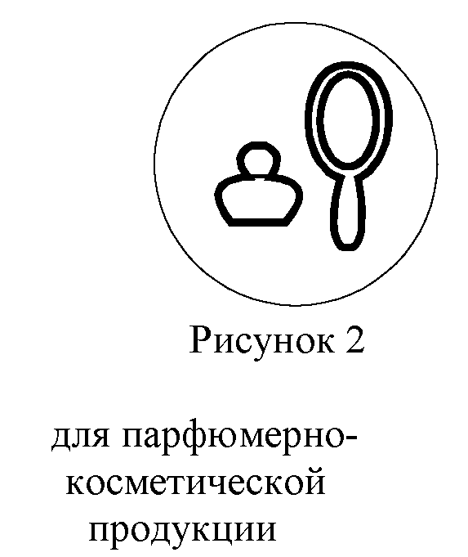

возможность утилизации использованной упаковки (укупорочных средств) - петля Мебиуса

Особенности продажи парфюмерно-косметической продукции
Постановления Правительства РФ от 19.01.1998 г. № 55 «Об утверждении правил продажи отдельных видов товаров…» (с изменениями и дополнениями).
Информация о ПКП: - те же сведения, что указаны в ТР ТС 009/2011 - сведения о государственной регистрации (для товаров, подлежащих государственной регистрации).
Возможность ознакомления для покупателя: - с запахом духов, одеколонов, туалетной воды с использованием для этого лакмусовых бумажек, пропитанных душистой жидкостью, образцов-понюшек, представляемых изготовителями товаров, - с другими свойствами и характеристиками предлагаемых к продаже товаров.
При передаче товаров в упаковке с целлофановой оберткой или фирменной лентой покупателю должно быть предложено проверить содержимое упаковки путем снятия целлофана или фирменной ленты. Аэрозольная упаковка товара проверяется лицом, осуществляющим продажу, на функционирование упаковки в присутствии покупателя.
Требования по хранению ПКП ст. 3 ТР ТС 009/2011
Стандартные условия хранения парфюмерно-косметической продукции

Вид ПКП | Условия хранения
жидкая ПКП | не ниже 5 °C и не выше 25 °C | отсутствие непосредственного воздействия солнечного света
туалетное твердое мыло | не ниже минус 5 °C
остальная ПКП | не ниже 0 °C и не выше 25 °C

